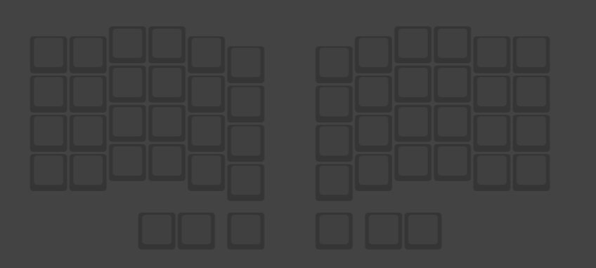
P Print

;;;;;;;;;;;;;;;;;;;;//;;]A
O Open

;;;;;;;;;;;;;;;;;;;;//;;]A
I Italics

;;;;;;;;;;;;;;;;;;;;//;;]A
U Underline

;;;;;;;;;;;;;;;;;;;;//;;]A
V Paste

;;;;;;;;;;;;;;;;;;;;//;;]A
B Bold

;;;;;;;;;;;;;;;;;;;;//;;]A
C Copy

;;;;;;;;;;;;;;;;;;;;//;;]A
V Paste

;;;;;;;;;;;;;;;;;;;;//;;]A
Z Undo

;;;;;;;;;;;;;;;;;;;;//;;]A
C Copy

;;;;;;;;;;;;;;;;;;;;//;;]A
X Cut

;;;;;;;;;;;;;;;;;;;;//;;]A
Z Undo

;;;;;;;;;;;;;;;;;;;;//;;]A
Layer 0
Ctrl

Shift
Alt
> .

]
< ,

]
? /

]
J

;;;;;;;;;;;;;;;;;;;;//;;]A
M

;;;;;;;;;;;;;;;;;;;;//;;]A
N

;;;;;;;;;;;;;;;;;;;;//;;]A
H

;;;;;;;;;;;;;;;;;;;;//;;]A
Y

;;;;;;;;;;;;;;;;;;;;//;;]A
Q

;;;;;;;;;;;;;;;;;;;;//;;]A
A

;;;;;;;;;;;;;;;;;;;;//;;]A
D

;;;;;;;;;;;;;;;;;;;;//;;]A
F

;;;;;;;;;;;;;;;;;;;;//;;]A
G

;;;;;;;;;;;;;;;;;;;;//;;]A
T

;;;;;;;;;;;;;;;;;;;;//;;]A
% 5

]
$ 4

]
# 3

]
@ 2

]
! 1

]
Hold Layer 1
Del
Bksp
Space
Enter
Tab
: ;

]
L

;;;;;;;;;;;;;;;;;;;;//;;]A
K

;;;;;;;;;;;;;;;;;;;;//;;]A
S

;;;;;;;;;;;;;;;;;;;;//;;]A
R

;;;;;;;;;;;;;;;;;;;;//;;]A
E

;;;;;;;;;;;;;;;;;;;;//;;]A
W

;;;;;;;;;;;;;;;;;;;;//;;]A
Ctrl
‘ “

;;;;;;;;;;;;;;;;;;;;//;;
Shift
\ |

;;;;;;;;;;;;;;;;;;;;//;;
Alt
- _

;;;;;;;;;;;;;;;;;;;;//;;
Win
= +

) 0

]
( 9

]
* 8

]
& 7

]
^ 6

]
Win
Esc

Gui
Esc


Outlook Calendar
Date/Time
Obsidian
Command Palette
Down
Left
Up
Right
Page Up
Mute
Num Lock
Home,,
End
Vol -
Page Down
Vol +
Next Track
Prev Track
MediaPlay
F9
F8
F7
F3
F1
Mute Teams
~
`

;;;;;;;;;;;;;;;;;;;;//;;//
}
]

;;;;;;;;;;;;;;;;;;;;//;;
{
[

;;;;;;;;;;;;;;;;;;;;//;;
Layer 1
F2
F5
F6
F4
Print Screen
